满天星班观察日志
日期 2025年 5 月 28 日
今日一日活动
宝宝 |  | 生活活动 |  |  |  |  | 其他活动
姓名 | 入园情绪 | 上午点心 | 午餐 | 午睡 | 下午点心 | 大便
王思瑞 | 好 | 鲜牛奶 √  蒸南瓜√ | 意大利面√  海带茶树菇排骨汤√ | 12：40前入睡。 | 八宝咸粥√  五彩番茄√  香蕉√ | 无 | 上午：  一、晨间游戏活动  宝宝们入园后进行了自主游戏，游戏活动有娃娃家（小厨房）、室内滑滑梯、桌面游戏（益智玩具、美工玩具）、图书区。  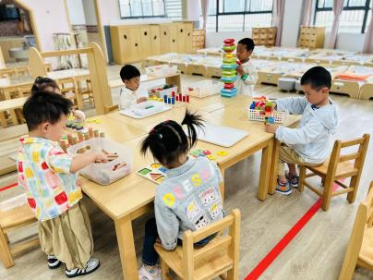  二、户外活动  （一）萌宠乐园  早点后，宝宝们开着小火车去萌宠乐园喂了咕咕鸡，  （二）水气球  喂完咕咕鸡，我们回教室小便喝水休息了一会儿，然后到园内马路上玩了水气球。宝宝们尝试将水气球扔到远处，使水气球爆开。  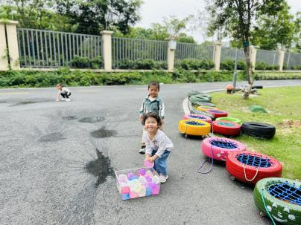  三、学习活动  （一）趣味点名  今天宝宝们进行了点名游戏，老师喊到名字，宝宝站起来说一个水果的名称。  （二）音乐游戏  宝宝们玩了音乐游戏《可爱颂》、《碰碰舞》、《身体音阶歌》。  （三）雪花片建构  今天宝宝们又熟悉了雪花片的玩法，在掌握雪花片拼插方法的基础上，将雪花片拼成一个个小棍子，并尝试拼插方形。  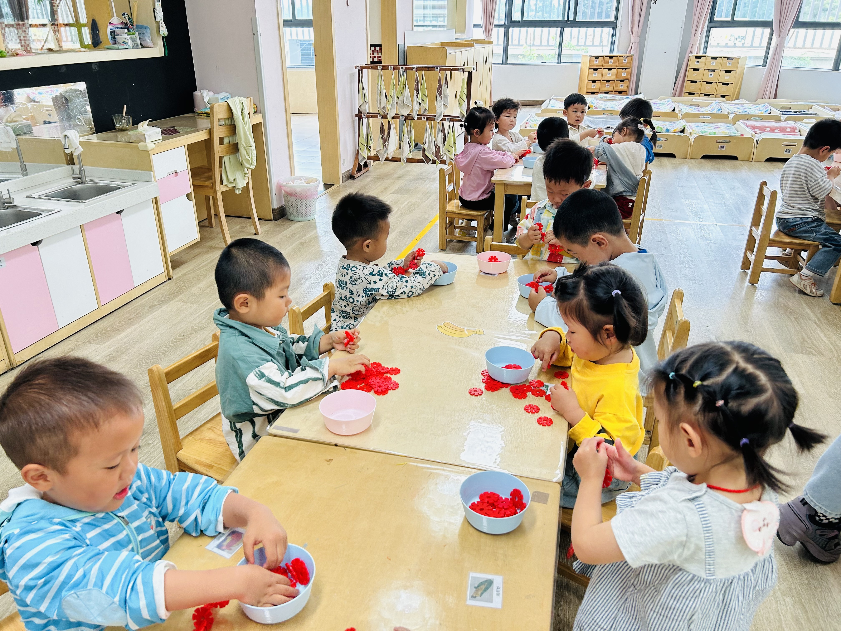  下午：  - 户外活动  午点后，宝宝们进行了自主游戏，游戏活动有娃娃家（小厨房）、室内滑滑梯、桌面游戏（益智玩具、美工玩具）、图书区。  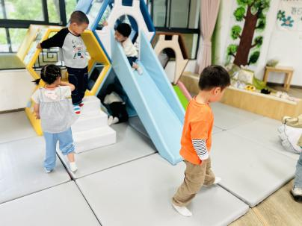  - 延时班活动  宝宝们玩了一会儿橡皮泥，然后又去给咕咕鸡喂了蔬菜。  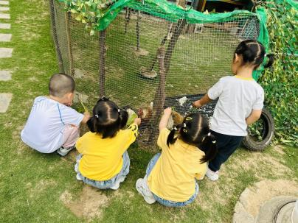
吴璧岑 | 好 | 鲜牛奶 √  蒸南瓜√ | 意大利面√  海带茶树菇排骨汤√ | 12：40前入睡。 | 八宝咸粥√  五彩番茄√  香蕉√ | 无
陈锦瑜 | 好 | 鲜牛奶 √  蒸南瓜√ | 意大利面√  海带茶树菇排骨汤√ | 12：40前入睡。 | 八宝咸粥√  五彩番茄√  香蕉√ | 无
付轩珞 | 好 | 鲜牛奶 √  蒸南瓜√ | 意大利面√  海带茶树菇排骨汤√ | 12：40前入睡。 | 八宝咸粥√  五彩番茄×  香蕉√ | 无
吴心诺 | 好 | 鲜牛奶 √  蒸南瓜√ | 意大利面√  海带茶树菇排骨汤√ | 12：40前入睡。 | 八宝咸粥√  五彩番茄×  香蕉√ | 无
马欣雨 | 好 | 鲜牛奶 √  蒸南瓜√ | 意大利面√  海带茶树菇排骨汤√ | 12：40前入睡。 | 八宝咸粥√  五彩番茄√  香蕉√ | 无
陶悦 | 好 | 鲜牛奶 √  蒸南瓜√ | 意大利面√  海带茶树菇排骨汤√ | 12：40前入睡。 | 八宝咸粥√  五彩番茄√  香蕉√ | 无
包星允 | 好 | 鲜牛奶 √  蒸南瓜√ | 意大利面√  海带茶树菇排骨汤√ | 12：40前入睡。 | 八宝咸粥√  五彩番茄√  香蕉√ | 1
位知新 | 好 | 鲜牛奶 √  蒸南瓜√ | 意大利面√  海带茶树菇排骨汤√ | 13：10前入睡。 | 八宝咸粥√  五彩番茄√  香蕉√ | 无
孙煦深 | 好 | 鲜牛奶 √  蒸南瓜× | 意大利面√  海带茶树菇排骨汤√ | 12：40前入睡。 | 八宝咸粥√  五彩番茄√  香蕉√ | 无
徐锦晔 | 好 | 鲜牛奶 √  蒸南瓜√ | 意大利面√  海带茶树菇排骨汤√ | 12：40前入睡。 | 八宝咸粥√  五彩番茄√  香蕉√ | 无
任昱霖 | 好 | 鲜牛奶 √  蒸南瓜√ | 意大利面√  海带茶树菇排骨汤√ | 12：40前入睡。 | 八宝咸粥√  五彩番茄√  香蕉√ | 无
石安饶 | 好 | 鲜牛奶 √  蒸南瓜√ | 意大利面√  海带茶树菇排骨汤√ | 12：40前入睡。 | 八宝咸粥√  五彩番茄√  香蕉√ | 无
张羿琛 | 刚入园时有一点情绪。 | 鲜牛奶 √  蒸南瓜√ | 意大利面√  海带茶树菇排骨汤√ | 12：40前入睡。 | 八宝咸粥√  五彩番茄√  香蕉√ | 无
毛跃 | 好 | 鲜牛奶 √  蒸南瓜√ | 意大利面√  海带茶树菇排骨汤√ | 12：40前入睡。 | 八宝咸粥√  五彩番茄×  香蕉√ | 无
陈胤辰 | 好 | 鲜牛奶 √  蒸南瓜× | 意大利面√  海带茶树菇排骨汤√ | 13：10前入睡。 | 八宝咸粥√  五彩番茄×  香蕉√ | 无
邹子沐 | 好 | 鲜牛奶 √  蒸南瓜√ | 意大利面√  海带茶树菇排骨汤√ | 12：40前入睡。 | 八宝咸粥√  五彩番茄√  香蕉√ | 1
陈阳 | 好 | 鲜牛奶 √  蒸南瓜√ | 意大利面√  海带茶树菇排骨汤√ | 12：40前入睡。 | 八宝咸粥√  五彩番茄√  香蕉√ | 无
刘翊鸣 | 好 | 鲜牛奶 √  蒸南瓜√ | 意大利面√  海带茶树菇排骨汤√ | 12：40前入睡。 | 八宝咸粥√  五彩番茄√  香蕉√ | 无
魏浩炎 | 好 | 鲜牛奶 √  蒸南瓜√ | 意大利面√  海带茶树菇排骨汤√ | 12：40前入睡。 | 八宝咸粥√  五彩番茄√  香蕉√ | 无
孟瑞琳 | 好 | 鲜牛奶 √  蒸南瓜√ | 意大利面√  海带茶树菇排骨汤√ | 12：40前入睡。 | 八宝咸粥√  五彩番茄√  香蕉√ | 无
李若涵 | 好 | 鲜牛奶 √  蒸南瓜√ | 意大利面√  海带茶树菇排骨汤√ | 12：40前入睡。 | 八宝咸粥√  五彩番茄√  香蕉√ | 无
肖柠舟 | 好 | 鲜牛奶 √  蒸南瓜√ | 意大利面√  海带茶树菇排骨汤√ | 12：40前入睡。 | 八宝咸粥√  五彩番茄×  香蕉√ | 无
周昕妤 | 好 | 鲜牛奶 √  蒸南瓜√ | 意大利面√  海带茶树菇排骨汤√ | 12：40前入睡。 | 八宝咸粥√  五彩番茄×  香蕉√ | 无

